Conservação e Restauração das Bicas Públicas de Olinda:
São Pedro, Quatro Cantos e Rosário - Sistema Colonial de

Abastecimento d’Água

Conservation and Restoration of Olinda Public Water Taps:
São Pedro, Quatro Cantos and Rosario - Colonial System of
Water Supply

Conservación y Restauración de Grifos Públicos de Agua de Olinda:
São Pedro, Quatro Cantos y Rosario - Sistema Colonial de
Suministro de agua

Vania Avelar de Albuquerque
Mestre em Conservação e Restauração de Monumentos e Núcleos Históricos
IPHAN-PE/Olinda - Brasil

Vania Avelar from Albuquerque
Master in Conservation and Restoration of Monuments and Historic Centers
IPHAN-PE/Olinda - Brazil

Vania Avelar de Albuquerque
Maestría en Conservación y Restauración de Monumentos y Centros Históricos
IPHAN-PE/Olinda - Brasil

RESUMO
É objetivo deste estudo a conservação e o restauro das estruturas arquitetônicas compostas pelas Bicas públicas de Olinda: São Pedro, Quatro Cantos e Rosário. Tombadas pela Prefeitura, em 1985, e inseridas no Polígono de Tombamento, Iphan/1979, fazem parte do Patrimônio Mundial da Humanidade desde 17 de dezembro de 1982, na Cidade de Olinda. Consideram-se tais Bicas não apenas monumentos históricos, visto que desempenham contemporaneamente, embora precariamente, funções no abastecimento cotidiano de água para a população mais humilde. A pandemia da COVID-19 reforça a prioridade da higiene e saúde quanto ao sistema de abastecimento de água. Assim, e devido à necessidade de enfoques múltiplos que complementam a abordagem patrimonial, elaboraram-se estudos técnicos hidrogeológicos, urbanísticos, arquitetônicos, ambientais e legais. Tais Bicas apresentam, de forma geral, degradação, tendo como principal agente o antrópico: a) águas poluídas, impróprias para uso humano e/ou a necessidade de monitoramento da verificação dos níveis de poluição; b) grau de degradação em níveis diferenciados no entorno imediato e nas suas estruturas; c) vandalismo generalizado; d) uso inadequado; e) danos nos perfilhamentos, rebocos e pinturas. As propostas de conservação e restauração das Bicas e seus entornos contaram com levantamento cadastral e proposta de organização de obras. O estudo finaliza com um roteiro de ações preventivas, uma vez serem, realmente, efetivas, quando consideradas parte de um processo que tem como meta a salvaguarda duradoura de um bem.
“A prioridade absoluta tem que ser o ser humano. Acima dessa não reconheço nenhuma outra prioridade.”
— José Saramago, Ensaio sobre a Cegueira

SUMMARY
The objective of this study is the conservation and restoration of the architectural structures made up of the public Bicas of Olinda: São Pedro, Quatro Cantos and Rosário. Listed by the City Hall in 1985, and included in the Listing Polygon, Iphan/1979, they have been part of the World Heritage Site since December 17, 1982, in the City of Olinda. These taps are considered not just historical monuments, as they currently perform, albeit precariously, functions in the daily water supply for the humblest population. The COVID-19 pandemic reinforces the priority of hygiene and health in the water supply system. Therefore, and due to the need for multiple approaches that complement the heritage approach, technical hydrogeological, urban planning, architectural, environmental and legal studies were developed. Such Spouts generally present degradation, with the main agent being anthropogenic: a) polluted waters, unsuitable for human use and/or the need to monitor the verification of pollution levels; b) degree of degradation at different levels in the immediate surroundings and its structures; c) widespread vandalism; d) inappropriate use; e) damage to tillers, plasters and paintings. The proposals for the conservation and restoration of Bicas and its surroundings included a cadastral survey and a proposal for the organization of works. The study ends with a roadmap of preventive actions, once they are truly effective, when considered part of a process that aims to safeguard an asset for a long time.

“The absolute priority has to be human beings. Above that, I don’t recognize any other priority.”
— José Saramago, Essay on Blindness

RESUMEN
El objetivo de este estudio es la conservación y restauración de las estructuras arquitectónicas compuestas por las Bicas públicas de Olinda: São Pedro, Quatro Cantos y Rosário. Catalogados por la Municipalidad en 1985, e incluidos en el Polígono de Listado, Iphan/1979, forman parte del Patrimonio Mundial desde el 17 de diciembre de 1982, en la ciudad de Olinda. Estos grifos no son considerados sólo monumentos históricos, ya que actualmente cumplen, aunque de forma precaria, funciones en el suministro diario de agua a la población más humilde. La pandemia de COVID-19 refuerza la prioridad de la higiene y la salud en el sistema de abastecimiento de agua. Por ello, y debido a la necesidad de múltiples enfoques que complementen el enfoque patrimonial, se desarrollaron estudios técnicos hidrogeológicos, urbanísticos, arquitectónicos, ambientales y jurídicos. Dichos Caños generalmente presentan degradación, siendo el principal agente antropogénico: a) aguas contaminadas, no aptas para el uso humano y/o necesidad de monitorear la verificación de los niveles de contaminación; b) grado de degradación a diferentes niveles en el entorno inmediato y sus estructuras; c) vandalismo generalizado; d) uso inadecuado; e) daños a macollas, yesos y pinturas. Las propuestas para la conservación y restauración de Bicas y su entorno incluyeron un levantamiento catastral y una propuesta de ordenación de obras. El estudio finaliza con una hoja de ruta de acciones preventivas, una vez que sean verdaderamente efectivas, al considerarse parte de un proceso que pretende salvaguardar un activo durante mucho tiempo.
“La prioridad absoluta tiene que ser los seres humanos. Más allá de eso, no reconozco ninguna otra prioridad”.
— José Saramago, Ensayo sobre la ceguera

INTRODUÇÃO

A Cidade de Olinda, às margens de um antigo braço do Rio Capibaribe, mangues e do Oceano Atlântico, situa-se no Estado de Pernambuco. No núcleo inicial da colonização, localizaram-se, praticamente, todos os monumentos históricos: igrejas, conventos, seminários, muitos deles com mais de 400 anos.
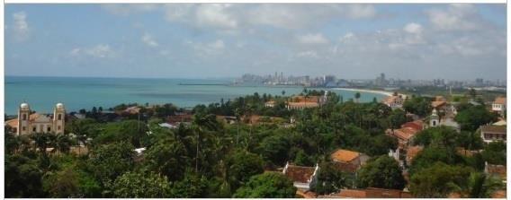
O centro histórico de Olinda conserva, com fidelidade, a trama urbana, a paisagem e o sítio da vila fundada no século XVI, na ocupação portuguesa em 1535. O traçado urbano é informal, característico dos povoados portugueses, de origem medieval, situados em morros, encantando pela paisagem e localização. Junto ao casario singelo, erguemse igrejas notáveis, construídas a partir do século XVI. A arquitetura civil residencial combina elementos dos séculos XVII, XVIII e XIX, além de elementos neoclássicos.
Figura 1. Vista de Olinda, Cidade Patrimônio da Humanidade. Foto realizada pela autora.
.
A água desempenha um papel modelador da Cidade de Olinda. Não só as grandes superfícies de água, mas os rios e o mar configuram os seus limites, obrigando-a a contorná-los. Já os cursos menores definem o desenho das suas ruas, às quais vêm ceder o lugar. Aos pontos de acesso à água potável, pela importância crucial que têm, são reservados espaços que lhes conferem boa visibilidade e fácil acesso. O desempenho desta função vital se atribui às Bicas, por serem importantes referências na imagem e identidade de Olinda. Com a pandemia da COVID-19, a água fica ainda mais evidenciada como tema fundamental para a higiene e saúde das populações em todo mundo – somos um só mundo. Avalie-se então para uma população pobre e desassistida como a de Olinda.

A IMPORTÂNCIA DAS BICAS PARA OLINDA

As Bicas integram o primeiro sistema de abastecimento de água de Olinda desde o Séc. XVI. Suas fontes de água constituíram fator determinante na localização da Vila de Olinda, somado a existência de porto natural, ao lado da questão estratégica de defesa, configurada pelas colinas e pela salubridade oriunda dos ventos vindos do mar. Essas Bicas estão ligadas ao próprio desenvolvimento urbano de Olinda, segundo Vanildo Bezerra Cavalcanti.
Mostrando pequenas construções, a partir do Séc. XVI essas Bicas foram destinadas ao fornecimento de água à população de Olinda.
Ao longo dos anos, foram ficando subutilizadas, diante da infraestrutura de fornecimento d’água instalada na Cidade. Entretanto, em razão de o sistema de abastecimento público estar longe do ideal, a população continua fazendo uso delas para consumo diário de água.
As Bicas públicas são integrantes do conjunto arquitetônico, urbanístico e paisagístico de Olinda o qual, diante da sua importância Patrimonial, foi inscrito nos Livros de Tombo de Belas Artes, no Histórico e no Arqueológico, Etnográfico e Paisagístico, em 1968. As Bicas também foram tombadas isoladamente pela Prefeitura de Olinda, em 1985, e as mesmas estão inseridas no Polígono de Tombamento do Município de Olinda, estabelecido pelo Iphan em 1979 e integram o PAC-CH – Programa de Aceleração do Crescimento Cidades Históricas, Olinda 20132014.
Vale salientar que tais Bicas possuem, ainda hoje, valor utilitário para as pessoas mais carentes, que vêm nelas uma das maneiras mais fáceis de acesso ao fornecimento gratuito de água. Elas fazem parte do Patrimônio Mundial da Humanidade desde 17 de dezembro de 1982, quando a Cidade de Olinda foi inscrita pela Unesco - Organização das Nações Unidas para a Educação, a Ciência e a Cultura -, na Lista do Patrimônio Mundial, Cultural e Natural. Entretanto as Bicas não são apenas monumentos históricos visto que, ao mesmo tempo, embora precariamente, abastecem regularmente de água população, em especial a mais humilde, do núcleo histórico da cidade, em época de pandemia da COVID19, prioridade da higiene e saúde das populações.
A Bica dos Quatro Cantos continua com boa vazão, sendo utilizada como fonte de água para fins não potáveis.
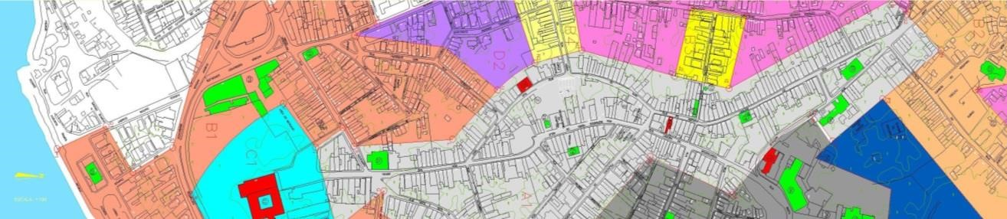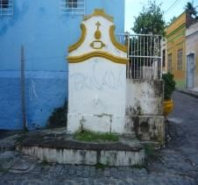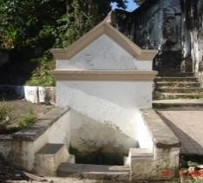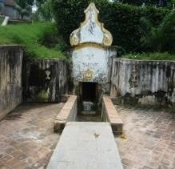
Bica de São Pedro
Bica dos Quatro Cantos
Bica do Rosário
Figura 2. Localização no polígono de tombamento das três Bicas Públicas de Olinda/PE. Fotos realizadas pela autora.

A Bica do Rosário apresenta duas galerias que captam água de dentro do solo da encosta e convergem para um ponto de cota mais baixa, antigamente muito utilizada para lavagem de roupa. Atualmente, a água da Bica verte para uma canaleta que cruza a Estrada do Bom Sucesso e deságua no córrego remanescente do Val das Fontes - o Rio Tapado.
A Bica de São Pedro, apesar de apresentar maior vazão de água entre as Bicas, hoje é a única que não se mantém ativa, por ter tido seu fluxo desviado para a galeria de águas pluviais pela municipalidade, alegando contaminação.
Nas últimas décadas, as Bicas foram ficando progressivamente contaminadas por esgotos domésticos, confirmado pela realização de análises físico-químicas e bacteriológicas nas três Bicas públicas, já no ano de 2000, mostrando certo nível de comprometimento bacteriológico.

A SITUAÇÃO ATUAL DAS BICAS

Verifica-se uma inversão de valores, abandono e resistência, com relação às Bicas públicas de Olinda, as quais têm sido comumente tratadas como equipamentos de abastecimento d’água obsoletos. Por outro lado, a persistência da população carente em utilizá-las, ainda que precariamente, não se traduz como uma espécie de resistência a uma tradição, mas como uma subversão ao sistema oficial de abastecimento.
As Bicas Públicas de Olinda são detentoras de uma proporção com equivalência e equilíbrio em comodulação perfeita, pela harmonia das suas partes com relação ao todo, resultando em modinaturas particulares nos seus modos de tratamento plástico de grande singeleza.
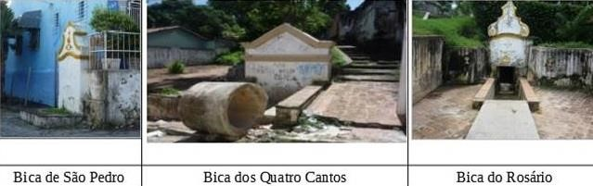

Figura 3. Situação das Bicas de Olinda antes da intervenção. Fotos realizadas pela autora

.

A Bica dos Quatro Cantos, peça colonial, com frontispício em estilo clássico, apresenta cercadura com cimalha rampante. Possui pequeno pátio acessado por escada com degraus de pedra em bossel e bacia de recolhimento em pedra calcária. Encontra-se em péssimo estado de conservação, com água estagnada, pela deficiente drenagem e acúmulo de lixo, devido ao mau uso e vandalismo. Situa-se em pequeno Largo, sustentado por muro de arrimo.
A Bica do Rosário apresenta características do estilo barroco, com seu frontispício guarnecido de volutas, curvas e cimalha alteada no centro. Abaixo da cimalha mostra um brasão com o símbolo de Olinda. A Bica está engastada entre muros de arrimo, criando pátios acessados por escadas lajeadas em pedras. Seus paredões são ornados com dois jarros. É a única Bica alimentada por duas fontes mediantes galerias. Apresenta alto estado de degradação, devido ao acúmulo d´água pela deficiente drenagem, sendo sua bacia de acolhimento em pedra calcária.
A Bica de São Pedro se encontra em uma interseção viária, a mais singela das três Bicas Públicas. Singela peça colonial de estilo barroco, apresenta seu frontispício de modinatura composta por jogo de elementos em curvas harmoniosas, com cimalha alteada no centro e cartela, contendo um dos símbolos de Olinda, o globo terrestre encimado por Cruz Latina – Orbis Cristianis (Mundo Cristão). Seu frontispício está colado parcialmente na parede do imóvel vizinho. A bacia de recolhimento d´água é em pedra calcária. Encontra-se em estado de conservação da sua estrutura regular, mas sem verter água, por desvio da Prefeitura.

A SISTEMÁTICA DO ESTUDO DAS BICAS

O estudo das Bicas pautou-se na política de preservação considerando que os Bens Patrimoniais cumprem 4 funções básicas: reforçar a noção de cidadania através de bens de interesse público geridos pelo Estado; materializar a ideia de nação e reforçar a coesão nacional; servir como provas materiais e documentais das versões da história de um povo e de sua ocupação territorial; servir como instrumento pedagógico, visando à instrução dos cidadãos.
A valorização das Bicas tem sido desprezada como marcos temporal na composição da paisagem urbana. Talvez esses fatos expliquem a ausência de ações de conservação e restauro, assim como de estudos sobre o tema. Esta é a constatação mais simples do presente Estudo.
O estudo das Bicas públicas de Olinda teve necessidade de múltiplas abordagens abarcando temas estruturadores como um conjunto de bens patrimoniais que envolvem a Arquitetura e Engenharia Hidráulica, cuja funcionalidade deverá ser mantida, compreendendo os aspectos mediante estudos técnicos Hidrogeológicos, Urbanísticos, Arquitetônicos, Ambientais e Legais.

ESTRUTURAÇÃO DO ESTUDO

Estruturam e conformam os itens deste trabalho os aspectos que se apresentam como produtos dos estudos, listados a seguir: a) Levantamento de dados históricos e levantamento físico; b) Levantamento de pontos de abastecimento d’água de Olinda, desde o Séc. XVI; c) Levantamento cadastral das Bicas e seus entornos, com apresentação de planta de locação, planta de situação, planta baixa, cortes e fachadas; d) Maquetes eletrônicas de cada Bica, visando a uma melhor compreensão das suas volumetrias; e) Mapa de danos, com a situação de degradação, capaz de subsidiar um futuro estudo de intervenção; f) Visão Perceptiva - Percurso entre as três Bicas Públicas de Olinda, buscando a percepção da paisagem urbana; g) Prospecções arquitetônicas, objetivando a análise química e física de materiais construtivos, com o fim de subsidiar a identificação dos danos e possíveis soluções quanto às três Bicas e seus entornos; h) Diagnóstico das três Bicas de Olinda e seus entornos; i) Propostas para as três Bicas de Olinda e seus entornos; j) Proposta de Rota Temática, interligando as três Bicas Públicas de Olinda; k) Proposta de iluminação para as três Bicas de Olinda e seus entornos; l) Proposta de conservação preventiva para as três Bicas de Olinda e seus entornos; m) Estudo de organização de obras das Bicas.
Como resultante esses produtos, tem-se a Proposta de Conservação e Restauração das três Bicas Públicas de Olinda e dos seus entornos, requalificando os bens históricos e tombados, estabelecendo as condições satisfatórias de higiene para os usuários, como um componente efetivo de valorização do conjunto urbano, para a efetiva apropriação social na preservação do patrimônio, cujo estudo obteve o primeiro Premio ANA – Agência Nacional de Águas – BRASIL/2012, posteriormente publicado como livro na Alemanha (2016).

A PROPOSTA DE INTERVENÇÃO

No que se refere à ação de conservação e restauro propriamente dita, a proposta para as Bicas de Olinda: São Pedro, Quatro Cantos e Rosário e seus entornos, se impõe como às de mínima intervenção necessária nas suas estruturas, visando a manter a harmonia reinante nos seus espaços no resgate da integridade destes Bens.
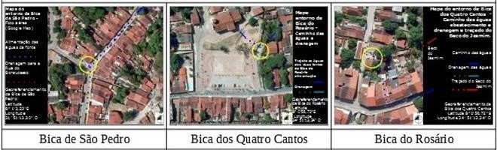
Figure 4. Localização das Bicas de Olinda no Sítio Histórico. Adaptação realizada pela autora do Google Maps.

Os projetos de restauração respeitam-se à individualidade de cada Bica, considerando que cada uma é única, enquanto obra de arte, respeitando princípios de intervenção: compatibilidade com os materiais originais respeitando a originalidade, intervenção mínima, possibilitando a reversibilidade mediante o reconhecimento da intervenção.
Resgata-se o fornecimento de água (Bica de São Pedro), e água de boa qualidade, com inserção de sistemas de tratamento de água (todas as três Bicas). Reduz-se o impacto degradador e resgatam-se as suas integridades diante do uso indevido como sanitário, pela ausência nas proximidades, mediante proposta de inclusão de sanitários públicos.
Proposta da Bica do Rosário: ampliar a escada de acesso ao segundo pátio ocupando a sua toda largura, corrigindo os perigosos vazios nas laterais da escada existente, além de dar maior imponência e segurança.
A Bica de São Pedro, por se encontrar em uma interseção viária, sem a mesma força dinâmica de um largo, apenas receberá generosa calçada adicional, protegendo-a, mediante um tratamento urbano qualitativo, bem como, corte na calçada elevada à direita, descortinando-a inteiramente.
Na Bica dos Quatro Cantos, propõem-se ações de restauro com mínima intervenção e a valorização do seu Largo como uma extensão da Casa do Patrimônio/Iphan, complementando o espaço necessário para as atividades culturais.
Enfim, e igualmente consistente, a questão do controle da qualidade da água das três Bicas integra a proposta, reforçada nesta época de pandemia da COVID-19. Recomenda-se o resgate da sua potabilidade, mediante instalação de sistemas de tratamento da água compatível com suas vazões. Estas ações são acompanhadas de outras a médio e longo prazo, a saber: envolvimento da população no entendimento das ações e seu cuidado através da educação patrimonial que se configuram em complementos fundamentais para a permanência desses acervos patrimoniais, exemplos singulares do sistema de abastecimento colonial hidráulico que surgiram com a Cidade de Olinda.

CONCLUSÕES

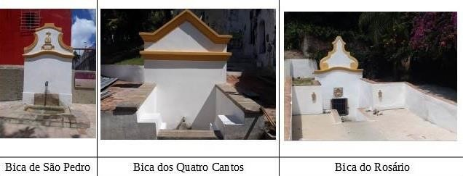
A gênese das Bicas é o abastecimento de água à Cidade, disponibilizadas no espaço público, mas a sua componente ornamental é também um aspecto importante sob o ponto e vista estético. Trata-se, com efeito, de equipamentos com presença marcante no seu local de inserção. Este é o caso das Bicas de Olinda: Bica de São Pedro, Bica dos Quatro Cantos e Bica do Rosário que, embora tenham perdido parcialmente a função básica de fornecimento de água, com qualidade, devido ao sistema de abastecimento moderno existente, guardam permanência no imaginário da população, diante do sentimento de pertencimento conferido.

Figure 5. Bicas de Olinda após Conservação e Restauro. Fotos realizadas pela autora

.

.
.
.

Considera-se fundamental o envolvimento da comunidade, no caso, na revitalização das Bicas, mediante o processo de restauração e conservação. Entende-se que além da depreciação normal do passar do tempo, as agressões constantemente advindas de ações de vândalos têm acelerado o processo de decadência das belas Bicas que têm sua história vinculada ao processo de formação da Cidade de Olinda, Patrimônio da Humanidade.
Apesar das leis e normas, parece que não há um perfeito entendimento da população do que significa a ação de proteção. Acredita-se que falta aos Institutos, que estão a serviço do povo, agir de uma forma mais clara para ter o apoio da população. Há deficiência da capacidade dos Institutos nas suas estratégias de trabalhar para o povo e não com o povo. É indispensável ter o povo como parceiro nesta empreitada coletiva visando à proteção dos bens. Afinal, para reconhecer o trabalho dos Institutos se faz necessário, primeiro, conhecer e entender a fim de proteger.
Reforça-se que a continuidade da permanência deste conjunto de bens patrimoniais, enquanto integrantes do Sítio Histórico de Olinda, preservando-se mediante simples ações de conservação preventiva, que além de proporcionar a contínua manutenção da qualidade ambiental das suas estruturas e entorno, visa garantir a salubridade das suas águas, somada a instalação de equipamentos de tratamentos das águas junto às Bicas, em especial em tempos de pandemia da COVID19 como prioridade a higiene e saúde das populações, passando pelo sistema de abastecimento de água.
Diante da importância das Bicas para a Cidade de Olinda, no serviço à população ao longo dos tempos, enquanto fator determinante das suas fontes para a fundação da Cidade, este trabalho as resgata, individualmente e no conjunto, como elementos que proporcionam a possibilidade concreta de usufruto pela população e visitantes, de um serviço com adequado tratamento das suas estruturas e retomando a qualidade das águas públicas, enquanto bem de direito do cidadão.
Dentro da proposta, além da conservação preventiva e restauração considerando a mínima intervenção nas suas estruturas, está o restabelecimento das condições satisfatórias de higiene para os usuários, mediante proposta da instalação de sistemas de tratamento das suas águas contíguo as Bicas, a fim de ser um componente efetivo de valorização do conjunto urbano.

REFERÊNCIAS
- Alberti, Leon Battista. Tratado De Leon Baptista Alberti. Traduzido por Giovanni Orlandi. 2 ed. Milano: Polifilo, 1966.
- de Azevedo Gusmão Filho, Jaime. A Cidade Histórica De Olinda: Problemas E Soluções De Engenharia. Editora Universitária UFPE, 2001.
- Cavalcanti, Vanildo Bezerra. Olinda Do Salvador Do Mundo: Biografia Da Cidade. Editora ASA Pernambuco, 1986.
- Fonseca, Maria Cecília Londres. O Patrimônio Em
Processo: Trajetória Da Política Federal De Preservação No Brasil. Patrimônio E Memória. Vol. 2, Rio de Janeiro: Editora UFRJ/Minc-Iphan, 2005.
- Olinda, Prefeitura Municipal de. Situação Geotécnica E Hidrogeológica No Sítio Histórico De Olinda-Pe.
Recife: Convênio Prefeitura Municipal de Olinda - PMO e Fundação para o Desenvolvimento da UFPE - FADE / Departamento de Engenharia Civil-UFPE, 2007.
- Saramago, José. Ensaio Sobre a Cegueira. 1 ed. São Paulo: Companhia das Letras, 1995.
- Vitruvio, Marco Polião. Da Arquitetura. São Paulo: Hucitec. 1999.

